23期Duoo直播1.0

变更日志
- 版本号 | - 日期 | - 相关调整内容 | - 编写者
- v1.0.0 | - 23.6.19 | - 初稿 | - 张吉雨
- 计划提审时间：23.9.19

一、需求概述
- 增强用户互动性，直播功能可以使用户之间进行实时的视频交流，增强用户之间的互动性。同时，直播过程也可以由观看者参与评论互动，拉近观众和主播之间的距离;
- 提升平台活跃度。直播可以吸引更多的用户进入平台，并且在直播期间进行互动和交流。这样可以增加平台的活跃度和用户粘性;
- 拓宽平台应用场景。通过直播功能，平台上除了1v1视频聊天外，还能够举办各种线上活动、分享知识、展示才艺等等，为用户提供更多元化的应用场景;
- 扩大收益渠道。对于一些优秀主播来说，他们可以通过直播获得更广泛的曝光度和粉丝群体，并在此基础上通过打赏、付费内容等方式获取收益;

二、UI地址
https://app.mockplus.cn/app/KWuGH6kx5/design

三、需求详情

3.1 直播业务说明

3.1.1 身份体系
- 在原来业务的【主播/代理/用户】大类基础上，增加专属直播业务的【房主】身份；
  - 房主即为直播中的主播，该身份拥有个人直播间的大部分管理功能的最高权限；
  - 后续可能还会在直播业务中增加【直播间管理/官方】等权限，本期暂无；
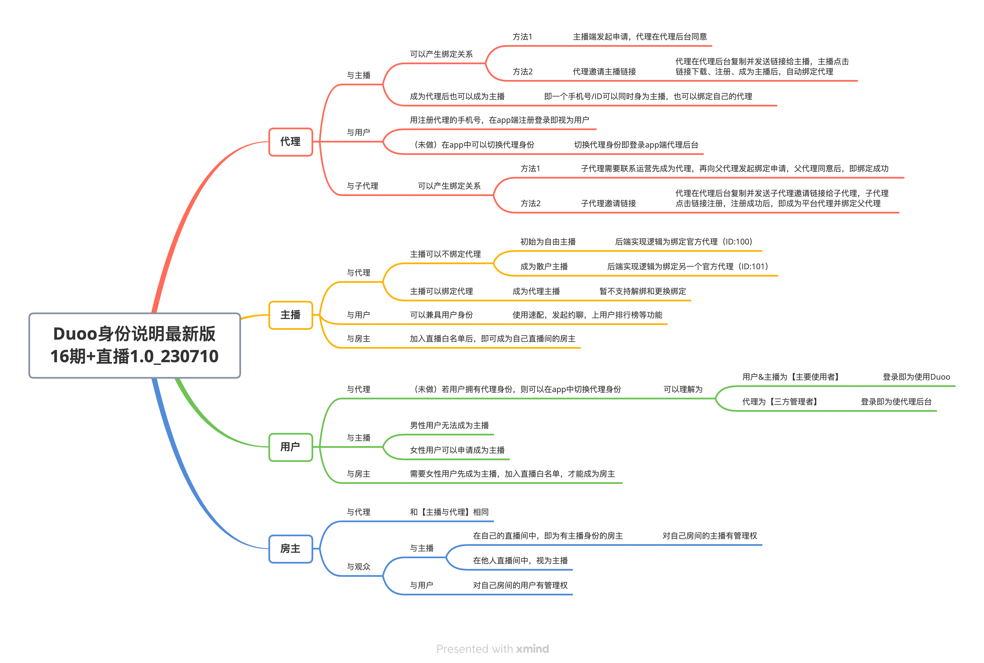

3.1.2 直播间状态
- 未开播
  - 当主播拥有直播权限后，当其未开始直播时，该房间处于(主动)未开播状态；
  - 【关播】当主播结束一场直播时，该房间即由直播中状态变为关播状态，用户和主播判定为依然在直播间中；
  - 【封播（封禁直播间）】当直播间处于封禁状态时，则主播无法开启直播，直播间只能处于(被动)未开播状态；
- 直播中
  - 房主开启直播后，直播间则处于直播中状态，房主自动进入直播间；
- 公共说明
  - 无论直播间是否处于直播中状态，用户和主播均可以进入直播间并在直播间停留；

3.1.3 用户状态
- 新&原用户状态说明
  - 离线（未变）：用户不在线-offline；
  - 在线非忙碌（未变）：没有在速配中/约聊中-online；
  - 在线忙碌（未变）：在速配中/约聊中-busy；
  - 在线坐等中（改变英文）：主播在坐等中-live waiting；
  - 在线看直播中（新增）：定义为看直播中-watching live;
  - 在线在直播中（新增）：定义为在直播中-live；
- 状态互斥说明
  - 在线坐等中
    - 无法开启直播
      - 点击开启直播按钮，toast提示：坐等中无法开启直播；
        - You are on living waiting can't start live now.
    - 无法进入直播间
      - 点击直播间，toast提示：坐等中无法进入直播间；
        - You are on living waiting can't go to live room
  - 在直播中
    - 可以发起速配/约聊，点击发起时，相当于系统自动关闭其直播，再发起速配/约聊；
    - 无法收到约聊邀请
      - 发起方发起时，toast提示：对方正在直播间，无法约聊；
        - 【原】She or he is watching live now can't call.
        - 【新】Watching live now can't call.
    - 无法发起速配/约聊
      - 点击发起toast：正在直播中，无法速配/约聊；
        - You are living now can't get matches or calls
    - 无法开启坐等
      - 点击坐等按钮是，toast提示：直播中无法开启坐等；
        - You can't start live waiting during live.
  - 在看直播中
    - 可以发起速配/约聊，点击发起时，相当于系统自动退出直播间，再发起速配/约聊；
    - 无法收到约聊邀请
      - 发起方发起时，toast提示：对方正在直播间，无法约聊；
        - 【原】She or he is watching live now can't call.
        - 【新】Watching live now can't call.
    - 无法发起速配/约聊
      - 点击发起toast：观看直播中，无法速配/约聊；
        - You are watching live now, can't match or call.

3.2 直播间相关功能

3.2.1 开启&进入直播间

3.2.1.1 开播
- 入口
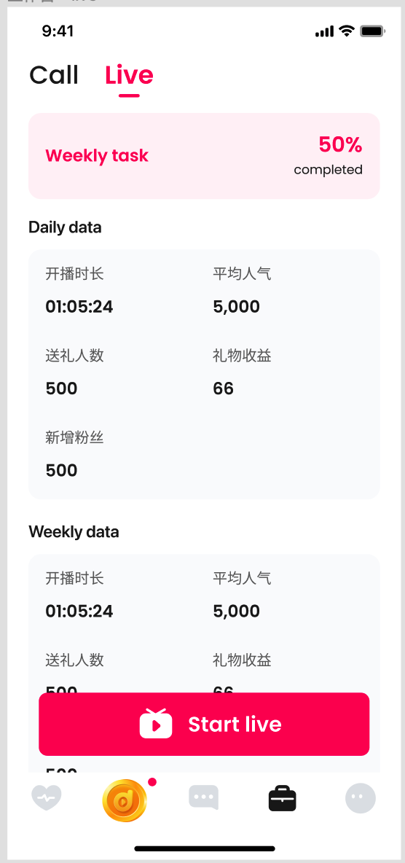
  - 工作台新增直播tab
    - tab显示权限
      - 仅在直播主播白名单中的主播显示该tab；
      - 非直播白名单主播不显示；
    - 内容
      - 直播周任务入口：详情参考3.3.1；
      - 直播数据
        - 说明
          - 日数据和周数据
            - 日数据
              - 统计维度：每日直播间直播期间的所有数据；
              - 数据更新：直播结束统计；
                - 跨天直播：每日结束时需要将昨日的数据记昨天；
            - 周数据
              - 统计维度：前几日已生成的日数据+当天日数据；
          - 未开播时，产生数据无需在下述内容中；
        - 内容
          - 开播时长
            - live duration
            - 日数据：当日所有场次直播时长（结束直播时间-开始直播时间）求和；
          - 进房人数
            - Audiences
            - 每场进入进入直播间人数；
            - 日数据：每天进入直播间的人数去重（未开播进入也统计）；
          - 送礼人数
            - Gifter
            - 赠送主播礼物人数；
            - 日数据：每天直播间送礼的人数去重（未开播送礼也统计）；
          - 礼物收益
            - Gift income
            - 礼物收益的钻石数；
            - 日数据：每天房主收到的礼物多币价值×礼物分成；
      - 开播按钮
        - 点击判断主播是否处于其他互斥状态，
          - （忙碌中）无法开播并toast：速配中无法开播；
            - You can't start a live when you are busy
          - （坐等中）无法开播并toast：坐等中无法开播；
            - You can't start a live when you in a live waiting.
        - 再判断是否处于封播中
          - （在封播中）无法开播并弹出弹框，
            - 内容
              - You can't start live when your live room is blocked.Countdown to unblocking：到期时间
            - 确认按钮
              - 点击关闭弹框；
          - （未被封播）开启直播，房主进入直播间；

3.2.1.2 进入直播间
- 入口
  - 卡片页
    - 直播中的卡片；
  - 主播个人主页
    - 直播中样式；
  - 关注&粉丝&好友页
    - 直播中的主播头像；
  - 我加入的粉丝团列表
    - 直播中的主播头像；
  - 消息列表
    - 直播中的主播头像；
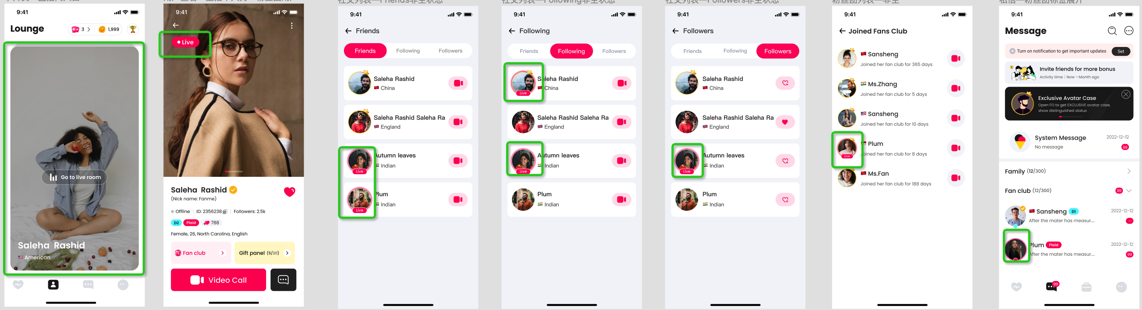
- 交互
  - 点击直播间入口判断用户是否处于房间黑名单，
    - （在黑名单）无法进入并toast：你已被拉黑，无法进入直播间；
      - You are blocked can't enter the live stream room;
    - （不在黑名单）进入直播间；

3.2.1.2.1 卡片页调整
- 新增展示
  - 直播间卡片
    - 直播流；
    - 主播昵称；
    - 主播国家；
    - 提示文案：点击进入直播间；
      - Go to live room；
- 筛选说明 - 待定 - 如果较影响上线时间可以先不做
  - 满足用户筛选条件的主播若处于直播状态，则也需要显示出来直播间卡片；
- 直播间上卡片页条件
  - 针对全局
    - 直播间处于开播状态；
  - 针对用户个人
    - 用户若在直播间黑名单中，则用户卡片页不展示该直播间；
    - 若用户和房主之间拉黑关系，则用户卡片页也不展示该直播间；
- 直播间生成
  - 非筛选生成
    - 【总体生成】每7个为一组，前5个为主播位，第6个为一个假男性用户位，第7个为直播间位；
    - 【特殊生成】仅第一组的前两个位置给特殊主播位【当日约聊≤20次的新主播】，其余三个主播位为普通主播位；
      - 若当前没有当日约聊≤20次的新主播，则第一组的5个主播位均为普通主播位即可；
  - 筛选生成
    - 【总体生成】每6个为一组，前5个为主播位，第6个为直播间位；
- 直播间排序
  - 【观众数】观众越多越靠前，观众数相同则随机排序；

3.2.2 停止直播&离开直播间

3.2.2.1 停止直播
- 主动停止
  - 房主点击右上角关闭icon，弹出二次确认弹框
    - 内容：是否立即结束直播？
      - End the live streaming now?
      - 确认confirm；
      - 取消cancel；
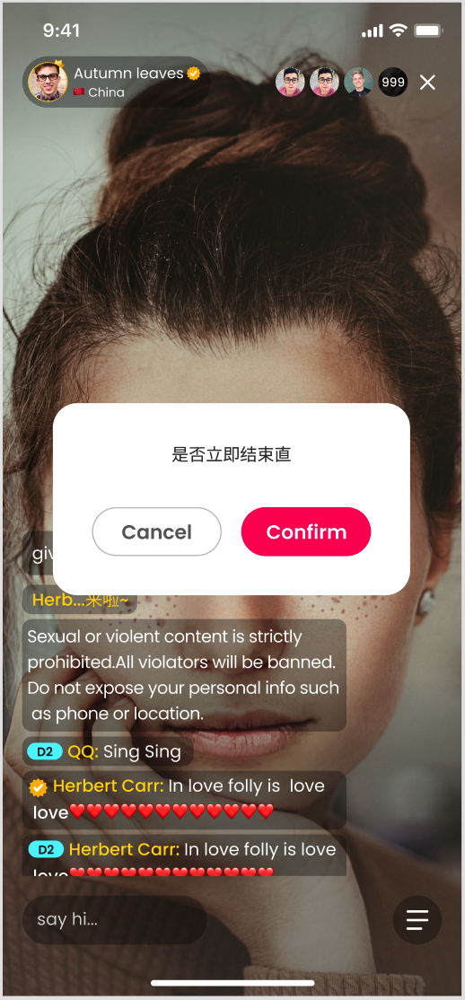
- 被动停止
  - 房主没有心跳；
  - 房主被封禁；
  - 房主被封播
    - 被系统由于数美检测出敏感内容封播；
    - 后台直接被人审封播；

3.2.2.1.1 房主被后台人审封播
- 主播端
  - 弹出被后台封播弹框
    - 弹框内容
      - Duo to you violated our regulation .So we cut off your live now. You can't live now.Reason:后台选择类型.Countdown to unblocking：到期时间.
        - 时间：精确到秒；
    - 确认按钮
      - 点击返回工作台；
- 用户端
  - 显示直播结束状态；

3.2.2.2 离开直播间
- 主动离开
  - 用户点击右上角关闭icon，直接离开直播间；
- 被动离开
  - 被房主拉黑；

3.2.2.3 关播显示
- 房主端 - 房主主动停止直播才显示
  - 本次直播数据
    - 开播时长
      - Live duration
    - 本场观看用户数
      - Audience
      - 进入过直播间用户数；
    - 送礼人数
      - Gifters;
    - 礼物收益
      - Gifts income
      - 钻石；
    - 新增关注数
      - New followers
      - 该人数为关注房主的人数；
      - 直播结束时主播的粉丝数 - 直播开始时的粉丝数；
      - 若为负数，也可以显示；
    - 新增粉丝团数
      - New fans
      - 直播结束时主播的粉丝团员数 - 直播开始时的粉丝团员数；
      - 若为负数，也可以显示；
  - 关闭按钮
    - 点击返回工作台；
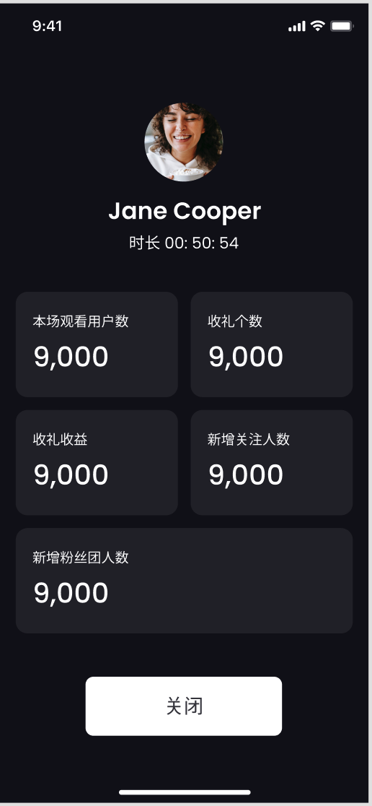
- 用户端：视频流变为直播已结束；
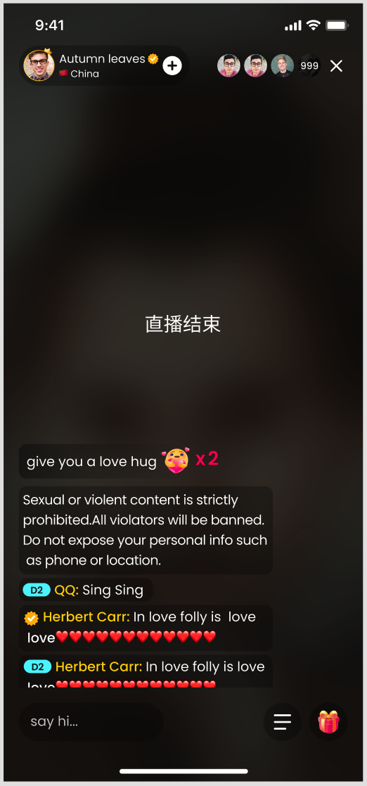

3.2.3 主播信息
- 内容
  - 头像
    - 点击弹出个人名片；
  - 头像框；
  - 昵称；
  - 主播认证标识；
  - 国家标签；
  - 关注/粉丝团icon；
    - 显示：非房主显示；
    - 规则：
      - 未关注显示关注icon；
        - 点击关注房主；
      - 已关注显示加入粉丝团icon；
        - 点击弹出粉丝团浮层；
      - 已加入粉丝团显示粉丝团等级；
        - 点击弹出粉丝团浮层；
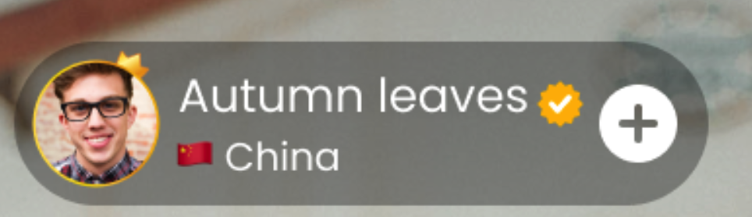

3.2.4 个人名片
- 说明
  - 根据不同身份查看不同身份的用户/主播，包含以下几种情况：
    - 房主查看自己
      - 在下图的基础上去掉备注、关注和亲密度；
- 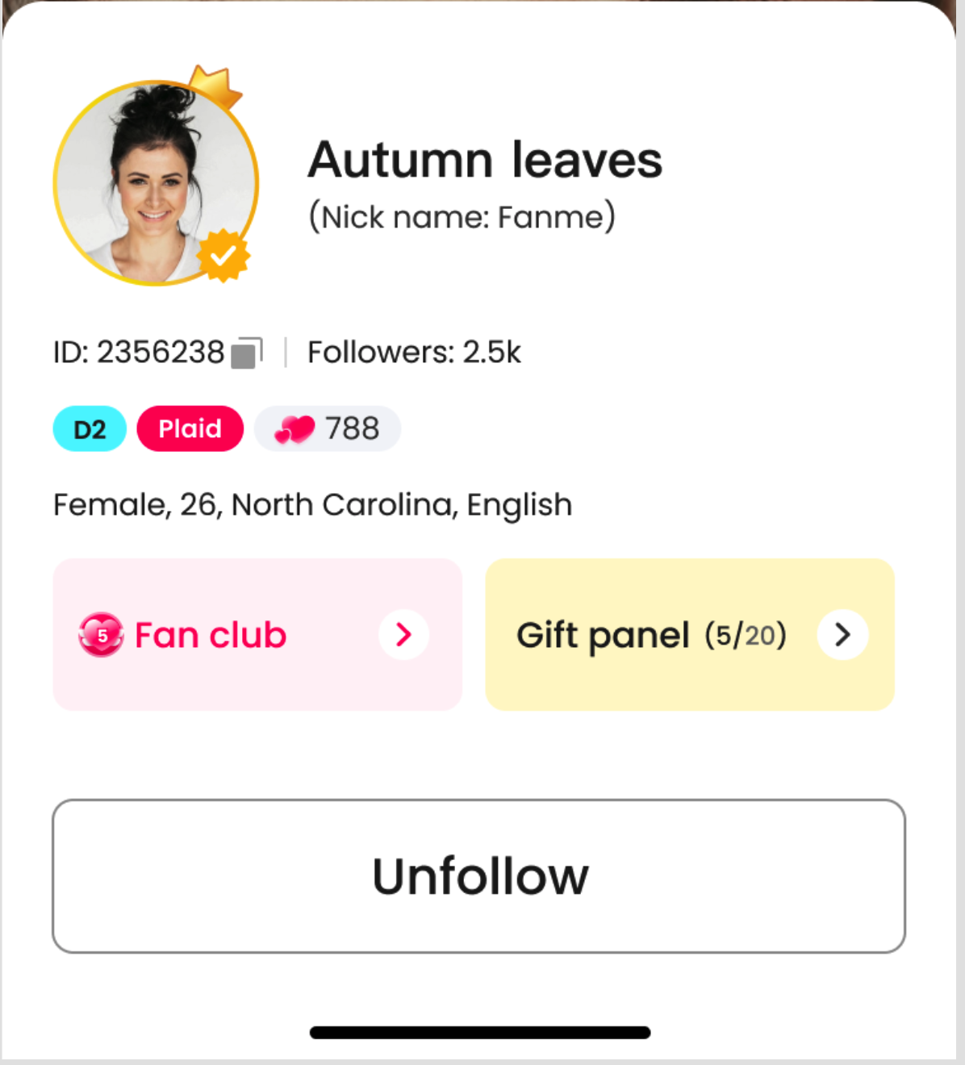
    - 房主查看非自己的主播
      - 增加拉黑&禁言按钮；
    - 房主查看非自己的用户
      - 在该图的基础上去除粉丝团、礼物墙和魅力等级；
      - 增加拉黑&禁言按钮；
    - 用户查看自己
      - 在下图的基础上去掉备注、关注、魅力等级、粉丝团、礼物墙、亲密度；
    - 用户查看房主&非房主主播
    - 用户查看非自己用户
      - 在该图的基础上去除粉丝团、礼物墙和魅力等级；
    - 非房主主播查看自己
      - 在下图的基础上去掉备注、关注和亲密度；
    - 非房主主播查看房主&非自己主播
    - 非房主主播查看用户
      - 在该图的基础上去除粉丝团、礼物墙和魅力等级；
  - 禁言
    - 房主端
      - 点击弹出禁言浮层
        - 禁言1分钟；
          - Mute for 1 min
        - 禁言5分钟；
          - Mute for 5 mins
        - 禁言10分钟；
          - Mute for 10 mins
        - 禁言1小时；
          - Mute for 1 hr
        - 取消；
      - 新的操作覆盖老的；
    - 被禁言用户端
      - 点击消息输入框/发送公聊，无法唤起/发送公聊，并toast：Banned to post;
  - 拉黑
    - 房主端
      - 点击弹出二次确认弹框，
        - 内容：将该用户拉黑后，他/她将被踢出直播间且无法进入直播间
          - After blocking the user, he or she will be removed from the live and cannot enter again.
        - 按钮：确认/取消；
    - 被拉黑用户端
      - 直接退出直播间，并弹出toast：Kicked out of the room;

3.2.5 在线人数&用户列表
- 在线说明
  - 展示直播间实时观众数；
- 前3名用户展示
  - 无观众
    - 不展示任何内容；
  - ≤3个观众
    - 根据其在用户列表中排序，展示1~3个用户头像；
    - 点击头像可以弹出用户个人名片；
  - ＞3个观众
    - 根据用户列表排序，展示前3名用户头像；
    - 点击头像可以弹出用户个人名片；
- 用户列表
  - 入口
    - 点击在线人数，弹出观众列表浮层；
  - 标题
    - 观众(N)
      - Audience(N);
  - 内容
    - 头像；
    - 头像框；
    - 昵称；
    - 用户等级；
    - 本场送礼多币数；
      - 数值统计：该数值统计本场开播 - 下一次开播期间的用户送礼多币数；
  - 排序
    - 先根据送礼多币数由高到低；
    - 送礼数相同，再根据进房时间由近到远；

3.2.6 视频流审核

3.2.6.1 视频流审核原则
- 机审即为数美审核，与主要分为2块内容，不同内容的处理方式略有不同：
  - 涉黄：机审+人审；
  - 未成年出镜：机审+人审；

3.2.6.2 涉黄审核
- 机审
  - 审核频率
    - 每5s截帧一次；
  - 违规处理
    - 方案一（暂时不做）：
      - 用户端
        - 显示直播结束状态；
      - 房主端直播间被动关播，弹出直播涉黄被封播弹框：
        - 内容：由于你的内容中连续存在敏感内容，已终止你的直播；
          - Duo to you violated our regulation so we cut off your live now.
        - 确定按钮：点击关闭弹框，返回工作台；
    - ✅方案二：
      - 首次
        - 用户端
          - 直播流变成（或做成覆盖）敏感警告内容10s
            - 直播内容涉嫌违规，正在整改中！；
              - Fixing the room now.
        - 房主端
          - 直播流变成（或做成覆盖）敏感警告内容10s
          - 并弹出直播涉黄警告第一次弹框
            - 内容：系统检测到直播内容中疑似存在敏感内容，请立即整改；
              - System detected sensitive content in live streaming, please live properly now.
            - 按钮：确认
              - 10s后可点击；
      - 第二次
        - 用户端
          - 直播流变成（或做成覆盖）敏感警告内容20s，内容同上；
        - 房主端
          - 直播流变成（或做成覆盖）敏感警告内容20s
          - 并弹出直播涉黄警告第二次弹框
            - 内容：系统检测到直播内容中疑似存在敏感内容，请立即整改，否则将会被立即终止直播；
              - System detected sensitive content in live, please live properly now. Otherwise, we will cut off the live now.
            - 按钮：确认
              - 10s后可点击；
      - 第三次
        - 用户端
          - 显示直播结束状态；
        - 房主端
          - 直播间被动关播，弹出直播涉黄被封播弹框：
            - 内容：由于你的内容中连续存在敏感内容，已终止你的直播，10分钟内，无法开播；
              - Duo to you violated our regulation 3 times so we cut off your live now. You can't live in 10 mins.
            - 确定按钮：点击关闭弹框，返回工作台；
          - 封播10分钟无法开播；
- 人审
  - （管理/巡管）后台可以直接封播，并设置封播时间；
- 机审和人审同时触发判定
  - 按最新的封播处罚进行处理；

3.2.6.3 未成年出镜审核
- 机审
  - 审核频率：同涉黄；
  - 违规处理：
    - 方案一（暂时不做）：
      - 用户端
        - 显示直播结束状态；
      - 房主端
        - 直播间被动关播，弹出直播未成年人出镜被封播弹框：
          - 内容：由于你的内容中连续存未成年人，已终止你的直播；Due to the continuous presence of non-adults in your live, your live has been terminated；
    - ✅方案二：
      - 首次
        - 用户端
          - 直播流变成（或做成覆盖）敏感警告内容10s
            - 直播内容涉嫌违规，正在整改中！
              - Fixing the room now.
        - 房主端
          - 直播流变成（或做成覆盖）敏感警告内容10s
          - 并弹出直播未成年人出镜警告弹框
            - 内容：系统检测到直播内容中疑似存在未成年人，请立即整改；
              - The system detected non-adults in the live, please rectify immediately.
            - 按钮：确认
              - 10s后可点击；
      - 第二次
        - 用户端
          - 显示直播结束状态；
        - 房主端
          - 直播间被动关播，弹出直播未成年人出镜被封播弹框：
            - 内容：由于你的内容中连续存未成年人，已终止你的直播，10分钟内，无法开播；
              - Due to the continuous presence of non-adults in your live, your live has been terminated, and cannot be started within 10 minutes
            - 确定按钮：点击关闭弹框，返回工作台；
          - 封播10分钟无法开播；
- 人审
  - （管理/巡管）后台可以直接封播，并设置封播时间；
- 机审和人审同时触发判定
  - 按最新的封播处罚进行处理；

3.2.7 公聊区域

3.2.7.1 公聊消息
- 公聊权限
  - 在该直播间未被禁言的用户，即可以使用公聊功能；
- 公聊输入
  - 最多300个字符；
- 公聊内容显示
  - 房主
    - 聊天消息
      - 房主icon 房主昵称: 聊天内容；
        - H haha：hello
      - 敏感词过滤：走数美敏感词，敏感词部分用“*”代替显示；
    - 进房消息
      - 房主icon 房主昵称 进入直播间；
        - H haha has entered the room
  - 非房主
    - 聊天消息
      - 用户等级 用户昵称 聊天内容；
        - D1 TOm ：nice
      - 敏感词过滤：走数美敏感词，敏感词部分用“*”代替显示；
    - 进房消息
      - 用户等级 用户昵称 进入直播间；
        - D1 TOm has entered the room
    - 送礼消息
      - 用户等级 用户昵称 送了 礼物名称 礼物icon ×个数;
        - D2 TOm sent heart ❤ ×1

3.2.7.2 直播间系统消息
- 说明
  - 后续需求的系统消息均会写明，是直播间系统消息/私聊（私信）系统消息；
- 触发
  - 不同的直播间系统消息触发时机不同
    - 所有人进入直播间时，触发的【平台公告】系统消息，内容如下：
      - Sexual or violent content is strictly prohibited. All violators will be banned.Do not expose your personal info such as phone or location.

3.2.8 送礼
- 显示
  - 非房主身份显示；
- 与原送礼相同点
  - 直播间送礼与私聊&约聊送礼功能流程礼保持一致；
  - 直播间送礼与私聊&约聊送礼，主播收到均会计入礼物排行周榜；
- 不同点
  - 送礼对象含义不同
    - 约聊&私信：对方-可以主播/用户；
    - 直播间：房主；
  - 送礼场景记录不同；
  - 送礼主播收礼分成不同
    - 约聊&私信：魅力等级对应分成；
    - 直播间：40%；
- 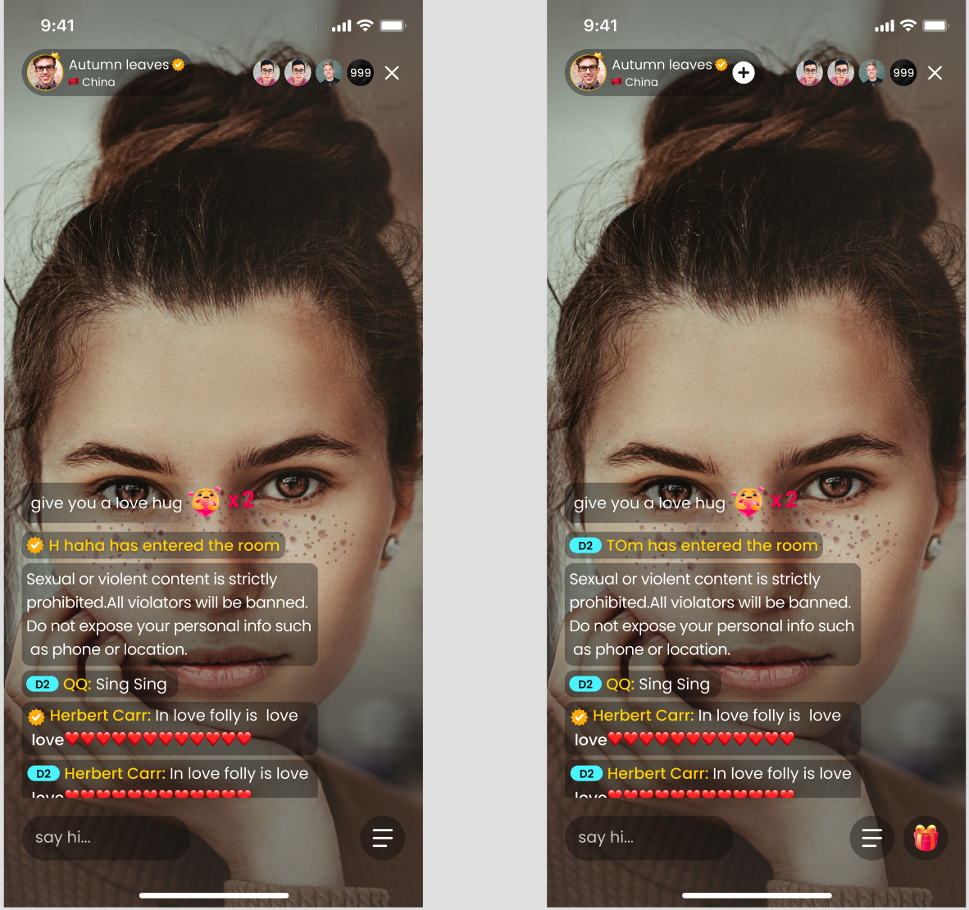

3.2.9 更多
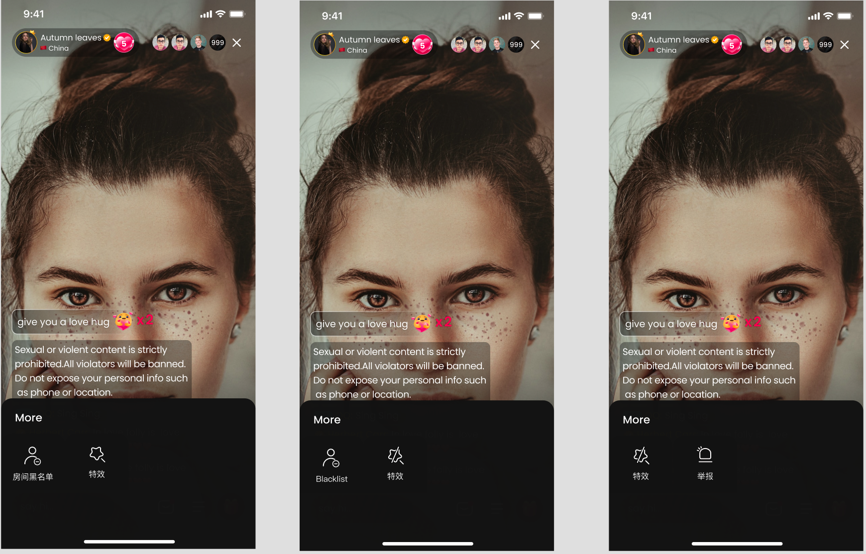

3.2.9.1 房间黑名单
- 可见性：仅房主可见；
- 加入方式：目前仅房主可以在个人名片将非自己的用户拉入房间黑名单；
- 拉入说明：进入房间黑名单的用户会立即被踢出直播间并进入房间黑名单列表；
- 房间黑名单上限人数：暂不做限制；
- 点击弹出房间黑名单浮层
  - 内容：
    - 用户头像；
    - 用户昵称；
    - 拉入房间黑名单时间
      - 粗略时间；
    - 移除按钮
      - 点击移除黑名单；
  - 排序：
    - 拉入时间由近到远；
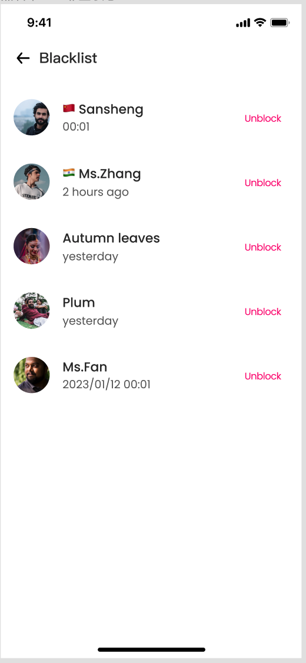

3.2.9.2 礼物特效开关
- 可见性：所有人可见；
- 默认打开，即送礼可以看到特效；
- 点击切换开关状态，并toast：已关闭礼物特效/已打开礼物特效；
  - Gift effects turned off/gift effects turned on
- 开关状态：本地始终保存；

3.2.9.3 举报直播间
- 可见性：非房主可见；
- 点击弹出举报浮层
  - 举报浮层格式与原相同，仅举报类型选择进行调整，该举报类型记为举报直播间，原举报类型为举报个人；
    - Illegal Live Content；
    - Pornographic；
    - Minor；
    - Impersonal；
    - Other；
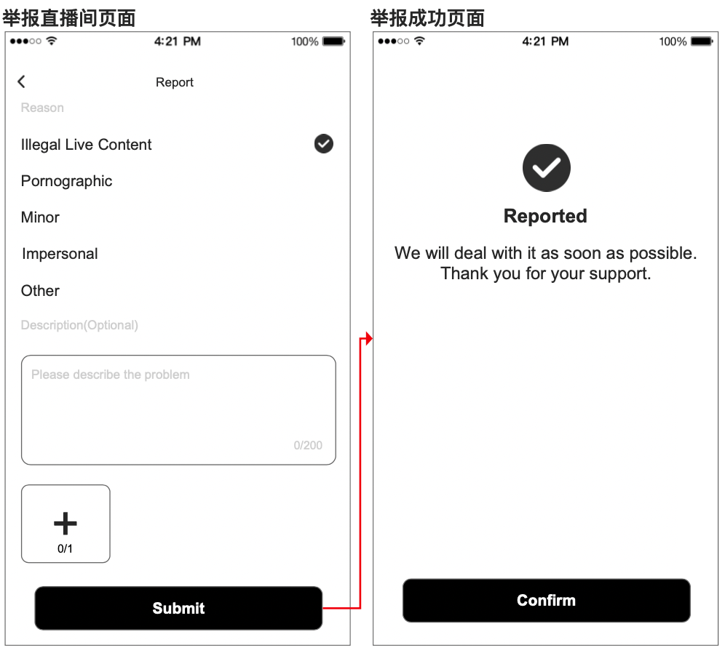

3.2.9 直播间水印
- 主播视频流浮层上方增加直播水印
  - 内容：
    - 月.日；
    - Duoo；
    - 房主ID；
- 层级优先级
  - 礼物动画>水印>视频流；

3.3 其他

3.3.1 直播主播日任务
- 入口
  - 工作台 - 直播tab中显示；
    - 标题：Daily Task;
    - 完成度：
      - 日直播时长<1小时，显示0%；
      - 日直播时长[1.2)小时，显示50%；
      - 日直播时长≥2小时，显示100%；
- 日任务内容
  - 直播时长
    - live duration
    - 每天直播时长达1小时，赠送7000钻石；
    - 每天直播时长达2小时，赠送14000 钻石（每日封顶）；
- 日任务奖励
  - 奖励类型-新【赠送钻石】流水类型：直播日任务奖励；
    - Daily Live;
  - 奖励发放：任务完成立即发放，发放时触发一条系统消息，
    - 标题：完成直播日任务奖励；
      - Rewards for completing daily live tasks
    - 内容：恭喜你，完成今日直播任务，获得钻石奖励：【N钻石】；
      - Congratulations, you have completed this day's live tasks and received live bonus【N diamonds】
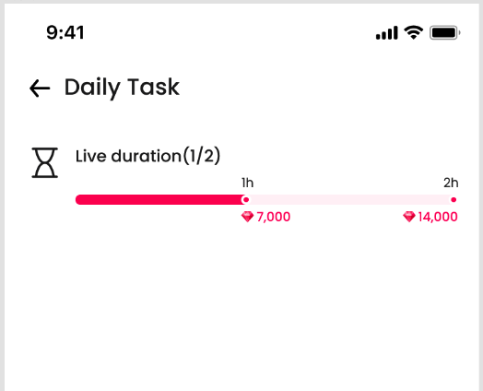

3.3.2 用户&隐私协议内容调整
- 内容待定；

四、后台需求

4.1 管理后台-直播白名单
- 说明
  - 前期直播功能，只需要给少数主播提供开播权限，进行人工控制，故需要该白名单功能；
  - 将主播ID添加进白名单，即获得直播权进行开播，
    - 非主播身份无法添加进白名单；
    - 二审拒绝主播、不合格主播无法开播；
    - 休息状态只针对于约聊&速配业务，暂不需要影响主播直播业务；
- 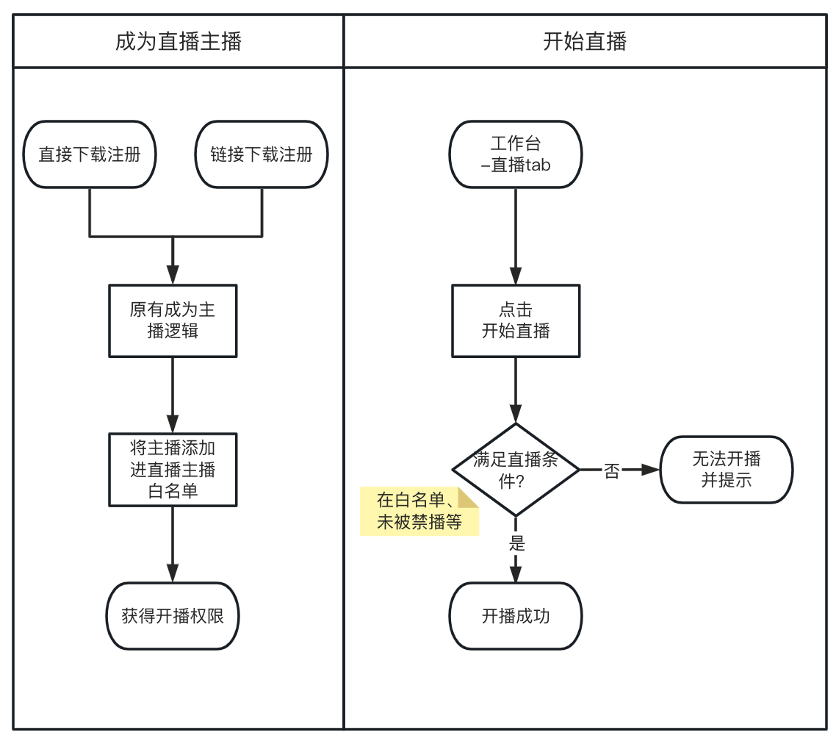
- 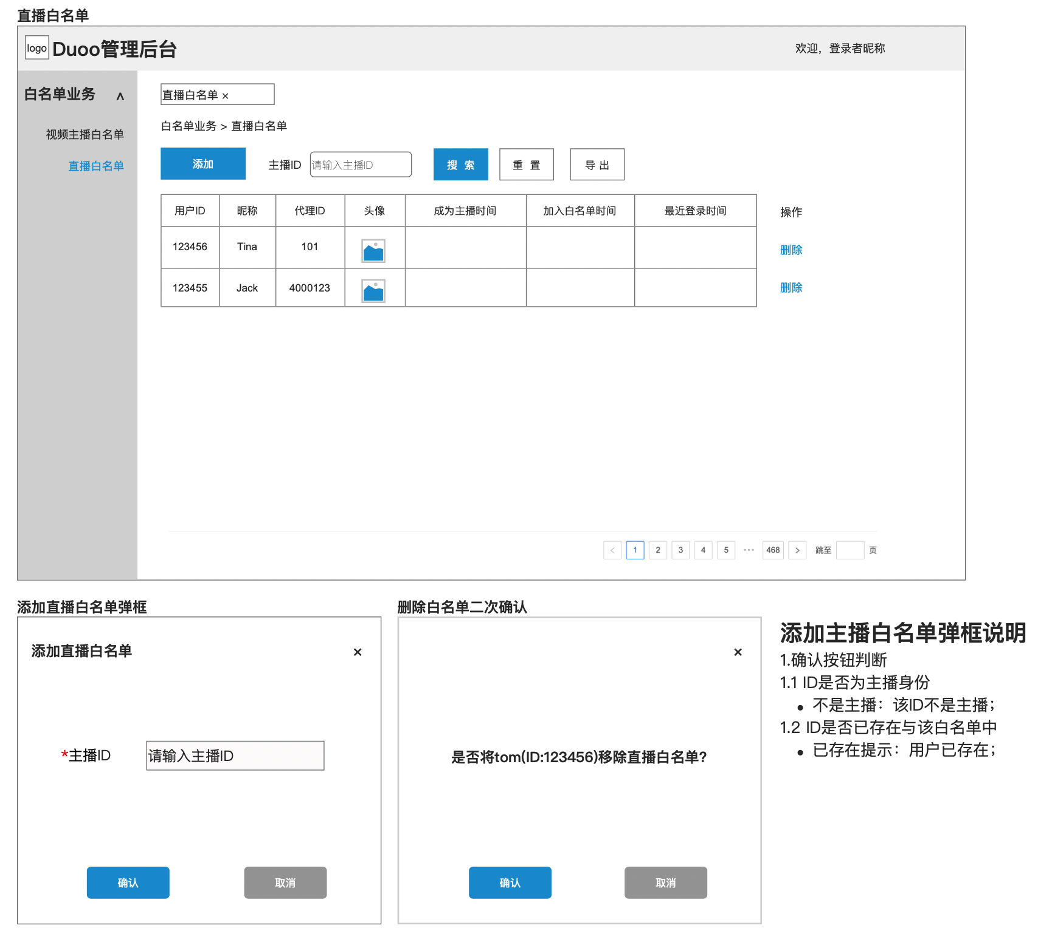

4.2 管理后台-封播
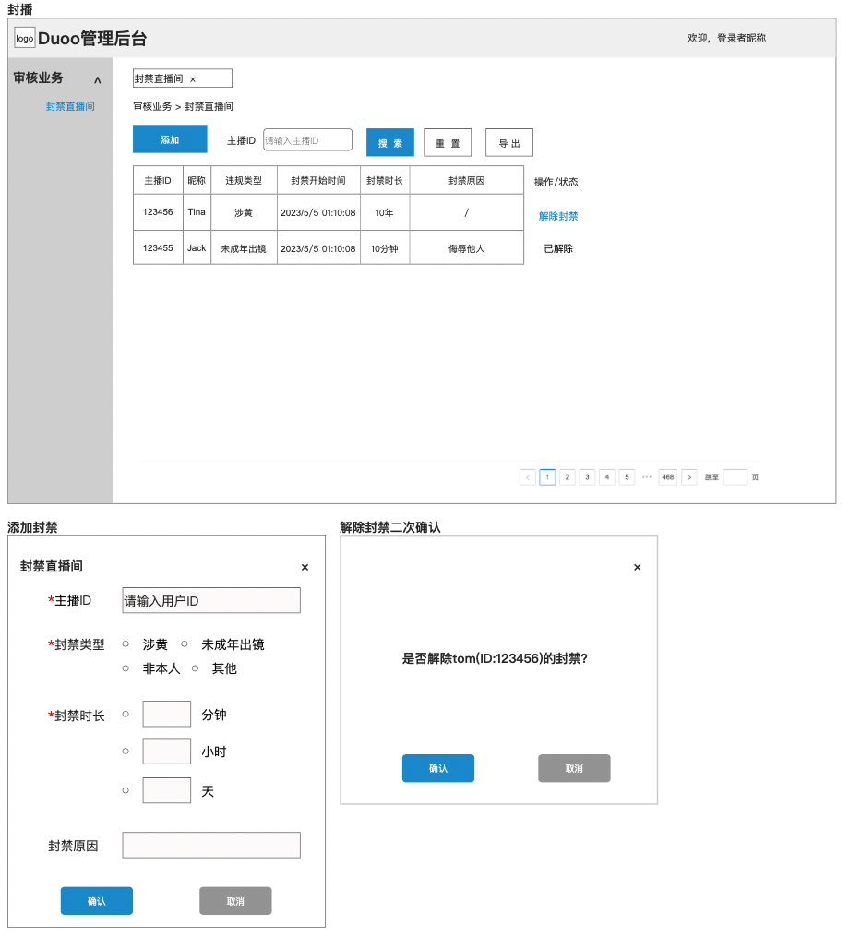

4.3 管理后台-直播监管-待再讨论

